NOMBRE: _____________________FECHA: _________________CLASE: ________

***UNIT PROJECT - ¡Buen viaje!***

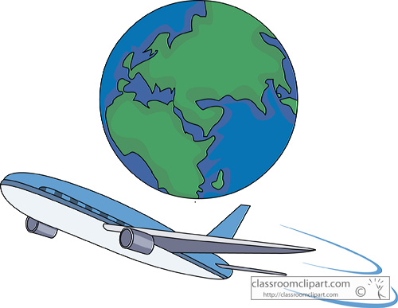

**Objective**: Each student will complete a virtual travel assignment on a specific destination to be assigned to a group. All travel arrangements, requirements, and experiences will be compiled into various Spanish written logs and assignments to be presented in class and collected on various due dates. The purpose of this project is to integrate vocabulary and grammar used throughout the curriculum and apply it in a realistic, cultural context. At the end of your research and completion of individual assignments, your group will present the final group requirements to the class. See details for each assignment.

**Items and Due Dates – due by the end of that class date. Students can gather ideas and share general information within the group, but each student will complete the following**:

* Destination (name & location to be handed in}
* Passport - 20 points }
* Itinerary including day of travel – 25 points } **Due Friday, May 10**
* Budget – 25 points }
* Suitcase/Travel Items 20 points }
* Boarding Pass/Airport Info 20 points } **Due Tues/Wed – May 14/15**
* Routines (daily routines, meals) 25 points } **Due Wed – May 22**

***These dates above are recommended/suggested due dates so that you do not fall behind with your project pieces. If you encounter any difficulties that require extended time, please let me know.***

* Climate Log 20 points }
* Voki 20 points } **To be presented as part of group**
* Your Final Trip Experience **presentations June 4- 7**

and Presentation 25 points }

with video, Power Points, photos **TOTAL PROJECT POINTS = 200**

**EL PASAPORTE**

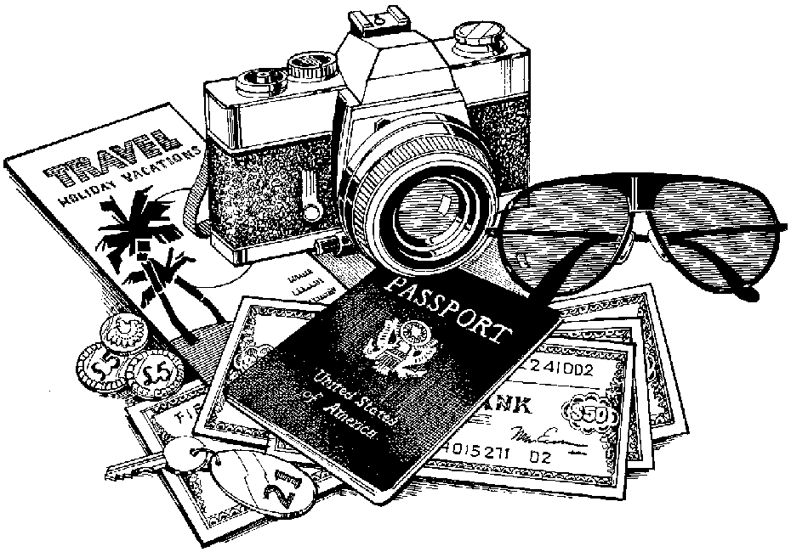

Cada alumno tiene que completar un pasaporte. Tienen que leer la hoja de información para hacer el pasaporte. Cada alumno presenta su información y ustedes por escuchar reciben una estampilla. ***La agente de aduana*** es la persona que va a darles la estampa que necesitan.

**ITINERARIO DEL VIAJE -** Hagan planes para el viaje completo con el grupo. Escriban los nombres y las fechas en español de los lugares que van a visitar y cómo van a ir (medio de transporte). 12 días

**EL PRESUPUESTO**

Cada alumno tiene que preparar un presupuesto para poder hacer este viaje. ¿Cuánto va a costar? ¿Cuánto dinero tienes y puedes llevar? ¿Cómo vas a pagar….tarjeta de crédito, cheques viajeros, etc.? ¿Cuáles son los gastos del viaje….precio del vuelo, transporte local, hotel, comidas y refrescos, entradas para los museos, teatros, etc.? ***Capítulo 11 - pg. 336***

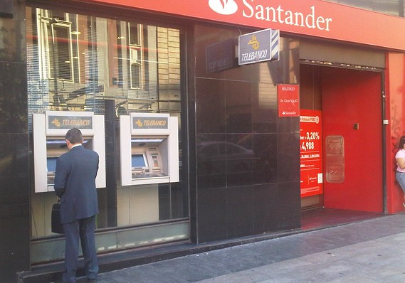

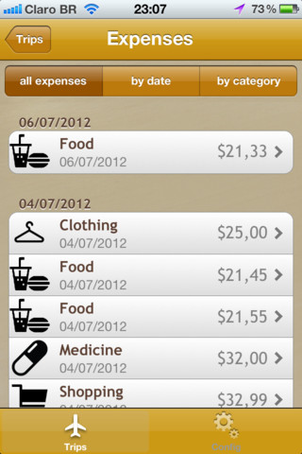



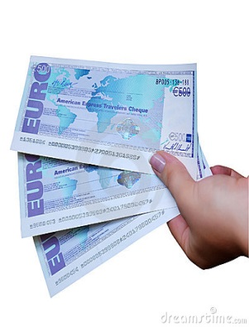

**LA MALETA**

Explique TODO LO QUE va a necesitar en su maleta y escriba lo que lleva.

(la ropa y otros materiales – Capítulo 3 y Capítulo 12 – págs. 356-358, 376).

**(Escriba su nombre dentro de la maleta por favor).**

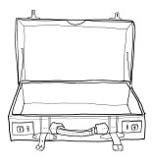

**Lo que tengo que llevar en la maleta:**

1. **__________________________**
2. **__________________________**
3. **__________________________**
4. **__________________________**
5. **__________________________**
6. **__________________________**
7. **__________________________**
8. **__________________________**
9. **__________________________**
10. **__________________________**
11. **__________________________**
12. **__________________________**
13. **__________________________**
14. **__________________________**
15. **__________________________**
16. **__________________________**
17. **__________________________**
18. **__________________________**
19. **__________________________**
20. **__________________________**

**LA TARGETA DE EMBARQUE**

Cada alumno tiene que incluir una tarjeta de embarque con la información sobre ***el vuelo***. Tienen que leer la hoja de información y también pueden mirar – ***T. pg. 323***.

***Ejemplos:***

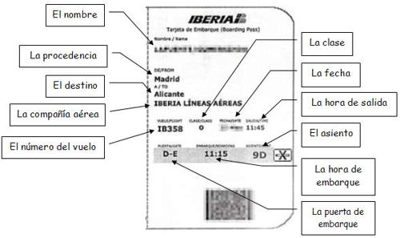

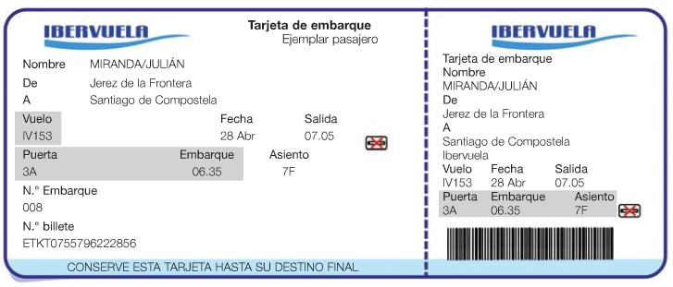

**LA RUTINA DIARIA (con la hora de cada rutina)**

Cada alumno tiene que completar una lista de la rutina diaria. **3 días**.

-5 rutinas por la mañana y 5 rutinas antes de dormir – ***Ch. 12 T. págs. 352-353; pgs. 356-357***

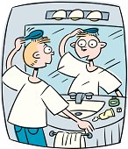

-las comidas que comiste cada día en el desayuno, el almuerzo, la cena – ***Ch. 14 – T. pgs. 408-409, 412-413 422-425***. 3 días (Hay ejemplos en la clase).

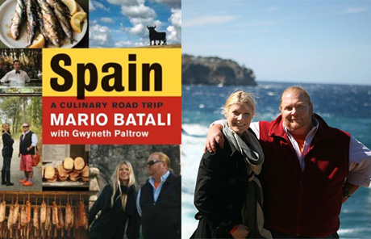

**LA TEMPERATURA DE CADA DIA Y LAS CONDICIONES CLIMACTICAS (una semana)**

Tres oraciones en un tablón explicando el tiempo de cada día. ***Capítulo 9 pgs. 258, 269.***

|  |  |  |  |  |
| --- | --- | --- | --- | --- |
|  |  |  |  |  |
|  |  |  |  |  |
|  |  |  |  |  |
|  |  |  |  |  |
|  |  |  |  |  |
|  |  |  |  |  |
|  |  |  |  |  |

**VOKI – el grupo crea y presenta un Voki de una persona que conocieron en el viaje o puede ser el guía de ustedes.**

***Información: Su nombre, su nacionalidad, su compañía, las excursiones que da y lo que cuestan sus excursiones.***

Preguntas sobre el viaje:

(Answer in full sentences…in Spanish.)

1. ¿Adónde fuiste?
2. ¿En qué país está el lugar? ¿Cómo fuiste al país?
3. ¿Cuál es la capital?
4. ¿En qué parte del mundo está ese país?
5. Presente su mapa hecho a mano.
6. ¿Con quién fuiste? ¿Qué personas fueron?
7. ¿Qué hiciste? ¿Qué cosas puede hacer uno?
8. ¿Qué viste? fotos, por favor – lugares famosos, importantes
9. ¿Cuál fue tu lugar favorito?
10. ¿Te gustó el viaje…quieres volver?

**For each trip below, you will have to plan a realistic journey beginning with your departure from Newark Airport in New Jersey, Kennedy Airport in New York, or Allentown, Pennsylvania. In addition to the information required for ALL DESTINATIONS, the individual sites will require the specific information that makes that location famous.**

**Adventurers/Archaeological Trips:**

**Include special characteristics and attractions for each.**

1. Angel Falls
2. Atacama Desert
3. Caves of Mexico
4. Cuzco/Machu Picchu- T. 398-399
5. Easter Island
6. Islas Galápagos
7. Las cuevas de Altamira
8. Maya Ruins
9. Nazca Desert – T. 335
10. Panama Canal
11. Patagonia
12. Snowboarding in Chile

**City Slickers and Culture Seekers:**

Include 1 museum, 1 monument, 1 artist, 1 famous work, 1 shopping district, 1 famous plaza or street, mode of transport

1. Bilbao, Spain
2. Buenos Aires, Argentina
3. Barcelona, Spain
4. Madrid, Spain

**Equestrian tours**:

Describe the special quality in these tours. Give background information on the location and people of the area in relation to the activity.

1. Horseback riding trips in Jerez
2. Riding with the gauchos through the Pampas

**Train Lovers Trip:**

1. High-speed bullet train trip through Spain T. pgs. 396-397. Compare/contrast three locations.

Plan your routes using EL AVE/Renfe site. Show travel route, connecting cities and city offerings.

**Tranquil, Spiritual Journeys:**

1. **Galicia, Spain – T. 368-369 –** Describe the location, the vegetation, the people, the history. Include information about the bagpipes. Include a short You tube video of the Galician bagpipers and how this tradition originated.
2. **El Camino de Santiago, Spain**  – T. **370-371** Write about the route itself, the important places along the way, the purpose of this journey, two famous stories of celebrities who have gone there and why. Include a short You tube video of the journey.